Муниципальное Общеобразовательное Учреждение

«Средняя Общеобразовательная школа №12» г. Магнитогорска

Методическая статья обучение по ФГОС
Технология компетентностного обучения:
«Компетентностно-ориентированные задания на уроках обществознания»

Автор: Гусева Анна Владимировна

учитель истории и обществознания

(высшая категория)

2021г.

«Лучший способ обучения — быть помощником профессионала. Чуть хуже — пробовать самому без надзора знающего. Теория пригодится как гипотеза, которую нужно проверить на практике».
Александр Журба
Теоретическая часть.
Сегодня очень много говорится о реформе в сфере образования. Основной тенденцией развития и реформирования современной школы является изменение сущности и качества образования. Перед школой поставлена новая задача – создать условия включения обучающегося в творческую работу, подготовить конкурентно-способного выпускника. Именно поэтому, согласно стандартам нового поколения процесс обучения должен быть в большей степени ориентирован на практику. Полученные знания должны быть полезны обучающемуся за пределами школы. Он должен быть научен применять их в реалиях повседневной жизни: в общении с другими людьми, в быту, производстве, профессиональных отношениях и т.д.
В этом случае обучающийся должен обладать компетентностью и компетенциями. Компетентность подразумевают совокупность знаний, их наличие у человека. Компетенция — умение использовать эти знания в ходе трудовой деятельности. Компетентность должна стать результатом образования – такова одна из ведущих идей ФГОС нового поколения.
Компетентность, как результат образования, формируется и проявляется в деятельности, а компетентностно – ориентированные задания (КОЗ) позволяют формировать и развивать универсальные учебные действия (УУД).
Для достижения подобной цели служит использование учителем на уроках компетентностно-ориентированного обучения через систему заданий, которые нацелены на формирование у обучающегося способности (умения) находить самостоятельно верное решение в различных жизненных проблемных ситуациях.
Предмет «Обществознание» как нельзя лучше подходит для этого, т.к. он практико-ориентирован. Достаточно большое количество заданий на занятиях по обществознанию можно связать с повседневной жизнью, с любой из сфер: экономическая, политическая, социальная, культурная. Погружая обучающего в выполнение этих заданий, учитель создает сильную мотивацию (стимул) для изучения предмета и конкретной темы урока. В данной ситуации мотивационная задача-стимул увлекает, ставит в тупик, заинтересовывает, а значит, подталкивает к необходимости её решения, поиску вариантов ответа.
Данный тип заданий важен на уроках обществознания, потому что подобные задания позволяют обучающимся самостоятельно выстраивать свою работу на уроке. Компитентностно-ориентированные задания изменяют характер деятельности, как обучающегося, так и учителя. На уроках меняется стиль общения между педагогом и обучающимися.
Признаки КОЗ:
- это деятельностное задание;
- задание моделирует практическую, жизненную ситуацию;
- задание составляется с учетом актуального для обучающихся материала;
- структура задний задаётся особыми элементами.
Наиболее выгодными и интересными видами деятельности в системе КОЗ на уроках обществознания можно считать практикумы, проектная деятельность, работа в группах, проектная деятельность, использование различных источников информации, работа с иллюстративным материалом, диаграммами и т.д.
Использовать компетентностно-ориентированные задания можно особенно удачно на таком этапе урока, как проверка знаний умений обучающихся. Им можно предложить задания теста с практической направленностью, способствующие развитию понимания общественных процессов. Задания, которые направлены на формирование мыслительных операций: анализ, синтез, сравнение и обобщение. Для этого можно применять на уроке такие виды деятельности как: составление плана, схем, таблиц, решение проблемных задач, с опорой на собственный жизненный опыт. Важной будет работа с различными информационными источниками: Интернет, учебник, словари, НПА и т.д. Развитие коммуникативных навыков: иметь собственное мнение при обсуждении и поиске решения задачи, уметь слушать других, принимать их позицию, критически оценивать поступки одноклассников и свои, сотрудничать с одноклассниками и учителем и т.д.
КОЗы дают возможность моделировать учебные ситуации для освоения и применения нового материала на практике при минимальном или даже без объяснения учителя. Изучение материала обучающимися происходит самостоятельно благодаря работе с учебниками или другими источниками информации (см. выше).

Правила проведения урока с использованием КОЗ.
- Создание ситуаций (заданий) неопределенности, альтернативного выбора.
- В заданиях должна быть заложена проблема.
- Задания должны быть связаны с жизнью, они должны иметь важное значение для ученика, их решение должно быть связано с социальным опытом ученика.
- Работа на уроке должна быть выстроена с учетом деятельностного подхода.
- Деятельность на уроке должна быть последовательной и меть практико-ориентированный характер.
- Знание на уроке обучающийся должен самостоятельно, допустимо, если учитель направляет деятельность обучающегося, который выступает организатором, создателем своих знаний и умений, он может применить знание в реалиях жизни.
- Занятия в системе приобретают характер открытости, они в большей степени связаны с окружающей действительностью.
- Дети могут самостоятельно оценивать свою учебную деятельность, определять ее социальную значимость.

Правила составления КОЗ:

В условиях составления компетентносто-ориентированного задания удобно будет воспользоваться следующей схемой:
Погружает в содержание задания и стимулирует к выполнению (текст, рисунок, проблемный вопрос и т.д.)
Стимул

Точное указание на деятельность (написать, дополнить, охарактеризовать и т.д.)
Формулирование задачи

Содержит информацию, необходимую для успешной деятельности обучающегося по выполнению задания (Указания страниц, параграфа; сайта, словарь и т.д.)
Источник информации

Ключ ответа
Модельный ответ
Аналитическая шкала
Инструмент проверки

Определяет структуру результата
Бланк

1.Стимул включает описание ситуации или другие условия задачи, которые играют роль источника информации и выполняет несколько функций:
мотивирует учащегося на выполнение задания;
- моделирует практическую, жизненную ситуацию;
- при необходимости может нести функцию источника информации.
- Стимул должен быть кратким;
- не отвлекать учащегося от содержания задания.
2.Формулировка задачи должна пониматься однозначно, четко соотноситься с модельным ответом, соответствовать возрасту учащегося, быть ему интересна.
3. Источник информации - содержит информацию, необходимую для успешной деятельности учащегося по выполнению задания (необходим и достаточен для выполнения заданной деятельности, интересен, соответствует возрасту учащихся). На одном источнике (наборе источников) может строиться несколько заданий. Учащийся не должен быть знаком с источником до выполнения задания.
4. Инструмент проверки
Определяет количество баллов за каждый этап деятельности и общий итог в зависимости от сложности учебного материала, дополнительных видов деятельности.
Ключ – предлагает выбор из нескольких вариантов ответа, из которых правильным является один или более одного (множественный выбор).
Модельный ответ - для открытых вопросов обычно состоит из следующих элементов:
• пример формулировки правильного ответа,
• другие формулировки правильного ответа,
• примеры ответов, которые частично верны,
• подсчет баллов (содержит указание количества баллов за верный или частично верный ответ).
Модельный ответ должен позволять оценить выполнение всех действий, обозначенных в задачной формулировке.
Аналитическая шкала – используется для оценки развёрнутых ответов.
Аналитическая шкала описывает критерии выставления баллов за ответ по некоторому набору параметров.
Деятельность учителя заключается: – мотивирует обучающихся к образовательной деятельности; – проводит мониторинг динамики развития обучающихся; – подбирает задания, которые требуют использования дополнительных источников информации; – обучает приемам составления плана, помогает в оформлении конспектов, направляет работу по составлению схем и таблиц; – создает условия для высказывания собственных мыслей и суждений по изучаемой проблеме; – предлагает методы самооценки и взаимопроверки; – организует работу в парах и группах переменного состава и др.
Деятельность обучающихся заключается: уметь решать обохзначенные учителем проблемы, используя собственный опыт; работать с различными источниками информации; оценивать ситуации, их последствия; сотрудничать с одноклассниками и взрослыми; самостоятельно принимать решения; работать в парах и группах; уметь самостоятельно организовать свою работу. Приходить к правильным решениям.

Важно помнить, что компетентностные задания используются не для того, чтобы поставить оценку, а для того, чтобы учащийся вник и понял материал, смог его пропустить через себя, осознать важность своей работы, выполнить задание самостоятельно.

Практическая часть работы.

Предлагаемые задания разработаны на основе требований компетентностно-ориентированного подхода. Каждое задание в обязательном порядке формирует общеучебные компетенции.
Задания составлены на основе текста базового учебника по обществознанию: Боголюбов Л. Н. , Городецкая Н.И. и др./Под ред. Боголюбова Л. Н, Иванова Л.Ф.: М. : Просвещение.

Компетентностно-ориентированное задание по обществознанию (6 класс).

Тема: Человек – личность.
Задание нацелено на формирование следующих компетенций:
- общеучебных,
- коммуникативных
- ценностно-смысловых.
Использование приемов:
- работа над смыслом понятия;
- умение группировать понятия и характеристики;
- работа со схемой;
- выделение смысла;
- подтверждение теории примером.
1. Стимул: проблемная ситуация:
Николай пришел из школы домой. Высоко, подняв нос, он заявил младшему брату: «Петька. Я-личность».
Петя, недолго думая, сказал: Если ты личность, значит и я личность!».
Николай хмыкнул в ответ: «Хм! Ты не можешь называться личностью, тебе еще рано, ты похож на кузнечика!».

Учитель: Кто из детей прав? А, Вас можно назвать личностью?
Чтобы ответ на вопрос был полным и правильным, мы должны изучить тему урока.П.1.стр.8.

2.Задачная формулировка:
Откройте П.1 стр.8 учебника, познакомьтесь с содержанием пункта №1 и выполните задания:
- Составьте из перемешанных слов определение понятия «личность», выделив ключевые характеристики личности в данном понятии?
Откройте П.1 стр.12 учебника, познакомьтесь с содержанием пункта №2 и выполните задания:
- Перед вами схема с пропусками. Прочитайте материал учебника, а потом заполните пропуски в схеме, какими признаками (характеристиками) должен обладать человек, как индивид, индивидуальность, личность. Подтверди теоретические положения текста учебника, конкретными примерами.
Пример: Иван Петрович работает врачом, женат, имеет двоих детей.
Пример: У человека есть музыкальный слух.
Пример: У человека две руки.
Признаки:
- Имеет определенный уровень образования;
- Работает. Занимается творчеством;
- Создал семью, патриот.

Признаки:
- Уникален
- Многомерен
- Особенности внутренние и внешние.
Признаки:
- Определенное строение организма;
- Умение мыслить и говорить.
Индивид
Личность
Индивидуальность

З. Откройте П.1 стр.15 учебника, познакомьтесь с содержанием пункта №3 и выполните задания:
Работа по вариантам: Заполни таблицу «Виды личности и их характеристика».
Сильная личность | Слабая личность
4) Приведите примеры исторических личностей (политических деятелей, писателей, ученых – по 2 фамилии), укажите их достижения и заслуги.
3) Критерии ответа:
1) Личность – это индивид, усвоивший в процессе социализации традиции и систему ценностных ориентаций, выработанных человечеством.
2.

3.«Виды личности и их характеристика».
Сильная личность | Слабая личность
- целеустремлен в преодолении препятствий | 1.Неумение встречать трудности лицом к лицу
- настойчивый | 2.Неспособность настаивать на своем
- сильная воля | - Страх привлечь внимание

- Примеры исторических личностей:
Политики: Петр1 – Первый Российский император; В.В. Путин – Президент России.
Писатели: А.С. Пушкин
Ученые: М.В. Ломоносов
Музыканты: Людвиг ван Бетховен и т.д.
Критерий оценивания:
- Сформулировано/собрано из слов полностью определение понятия личность – 1 балл.
- Схема:
Определены все составляющие схемы – 5 баллов.
Определена первая строка схемы полностью 2 строка схемы –частично примеры – 4 балла.
Определена первая строка схемы полностью , частично 2 строка схемы, частично примеры – 3 балла.
Определена 1 строка и частично примеры – 2 балла.
Определена 1 строка – 1 балл.
3. Таблица
1) 5 баллов – названы виды личности и их характеристики
4 балла – названы верно виды, есть 2 характеристики
3 балла - есть неточности в записи 2 – 3 характеристик
2 балла – верно названы виды, и по 1 характеристике
1 балл – названы только виды.
- Исторические личности: 1 балл за каждую названную историческую личность, но не более 2-х баллов в каждой категории.
Учитель:Вернемся к проблемной задаче начала урока. Можно ли Николая и Петра назвать личностью?
Ответ обучающихся: С точки зрения психологии да. С точки зрения Обществоведческой науки нет. Мальчики еще не обладают признаками/характеристиками личности, они формируются, как личности.

Компетентностно-ориентированное задание по обществознанию (7 класс).
Тема: Взаимодействие человека и природы.

Задание нацелено на формирование следующих компетенций:
- общеучебных,
- коммуникативных
- личностного самосовершенствования
- информационных;
- социально-трудовых;
-ценностно-смысловых;
-творчество.
Использование приемов:
- работа над смыслом понятия;
- выделение смысла;
- анализ информации;
- подтверждение теории примером.
1. Стимул: работа с иллюстрацией:
Учитель:
1. В чём заключается опасность подобных действий людей (приведите два объяснения опасности)?
2. Как, по Вашему мнению, можно предотвратить подобные действия людей?

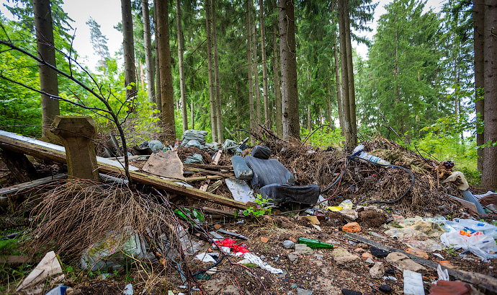

Или
Проблемная ситуация:
Писатель Валентин Распутин считает, что самым громким словом, даже громче войны и стихии, стало слово экология. Удивительно,- говорит он, - но на всех языках мира оно звучит одинаково. И выражает одно и то же: понимание вселенской беды, никогда прежде не существовавшей в подобных масштабах и тяжести…»
Как вы понимаете слова писателя? О какой вселенской беде он говорит?

2.Задачная формулировка:
1. Дайте определение понятиям экология. Работа со словарем.
Источник.
Словарь русского языка Google предоставлен издательским отделом «Oxford Languages». Большой толковый словарь РФ. Словарь учебника обществознания за 7 класс.

- Наука, изучающая взаимоотношения человека, животных, растений и микроорганизмов между собой и с окружающей средой.
2. Окружающая человека среда; условия существования животных и растений в какой-либо местности.
3. наука об отношениях растительных и животных организмов друг к другу и окружающей среде (экология растений, экология животных, экология человека);
4. состояние организмов, населяющих общую территорию, их отношения друг к другу и окружающей среде (экология леса, экология океана и т. д.);
5. Взаимоотношения человека, общества и природы.
6. Наука об отношениях растительных и животных организмов и образуемых ими сообществ между собой и окружающей средой.
7. Экологическая система.
8. Природа и вообще среда обитания всего живого (обычно о плохом их состоянии).

- Откройте П.15 стр.122-123 учебника, познакомьтесь с содержанием пункта №1,2 и выполните задания:
- Заполни схему:
Природа

_______________ ____________________

Пример: Пример:

- Дополни схему примерами:
Отношение человека к природе

__положительное__ ___отрицательное___
Примеры: __________________ Примеры: ______________
__________________ _______________
___________________ ________________
3. Дополни схему примерами:
Отношение природы к человеку
__положительное__ ___отрицательное___
Примеры: __________________ Примеры: ______________
__________________ _______________
___________________ ________________
4. Напиши мини-текст по теме: Природа - бесценный дар или неисчерпаемая кладовая? Выскажи свою точку зрения и приведи аргументы в поддержку своей позиции. (не менее 2х). Предположи, что ждет общество, если люди не будут соблюдать правила по охране природы?
Критерий оценивания:
- Обучающийся выбирает 2 определения понятия:
Экология это:
1. Наука, изучающая взаимоотношения человека, животных, растений и микроорганизмов между собой и с окружающей средой. (1 балл)
2. Окружающая человека среда; условия существования животных и растений в какой-либо местности. (1 балл)
2. Заполни схему:
Природа

__естественная___ __искусственная__

Пример: лес, озеро Пример: парк, пастбище

2. Дополни схему примерами:
Отношение человека к природе

__положительное__ ___отрицательное___
Примеры: борьба с вырубкой леса Примеры: загрязнение воды, воздуха, почв
бережное расходование воды истребление ресурсов
охрана редких видов растений истребление редких раст. и животн.

3. Дополни схему примерами:
Отношение природы к человеку
__положительное__ ___отрицательное___
Примеры: Растения очищают воздух Примеры: наводнения
Природные ресурсы землетрясения
Природа вдохновляет человека ураганы

4.Мини-текст (рассуждение): Высказана позиция и приведены 2 аргумента - 3 балла. Ответ на вопрос - 2 балла

Компетентностно-ориентированное задание по обществознанию (8 класс).
Тема: Роль образования в жизни человека.

Задание нацелено на формирование следующих компетенций:
- общеучебных,
- коммуникативных
- личностного самосовершенствования
- информационных;
-ценностно-смысловых;
Использование приемов:
- работа над смыслом понятия;
- выделение смысла;
- анализ информации;
- подтверждение теории примером.

- Стимул: Иван К. – ученик 9 класса, воспитывается матерью. Мальчик учится в первую смену в школе. После уроков каждый день 2-3 часа он зарабатывает деньги. Иван раздает рекламу от аптеки. За пачку рекламных листов (500 штук) он получает примерно 300 рублей. Подсчитайте примерный доход Ивана в месяц, если в субботу и в воскресенье он не работает. Что мальчик может приобрести на эти деньги? Сможет ли он жить самостоятельно от матери с таким ежемесячным доходом? Дайте совет Ивану, как можно увеличить доход?
(Дети должны прийти к выводу, что Иван должен получить профессиональное образование).

2.Задачная формулировка:
1. Подберите ассоциации к понятию «Образование» и заполните схему:

Образование

Выделите существенные признаки данного понятия. Установите категориальную принадлежность понятия. Выведите определение понятия. Сопоставьте с понятием в словаре. Внесите коррекцию при необходимости.

- Как можно объяснить данную фразу? (Источник: П.10 учебника, пункт 1).
В современном мире образование является одним из показателей условия развития государства, а его доступность – показателем качества жизни.

- Заполни таблицу с пропусками. Источник: П.10 учебника, пункт 2.
На каком уровне образования находитесь Вы? Какие перспективы открыты для Вас в дальнейшем?
Уровень образования | Возраст/класс | Основная цель
дошкольное | 1г.6 мес. – 7 лет | ----------------
Школьное:  - Начальное  - __________  - Среднее общее | 1-4 класс  5-9 класс  ---------------- | Подготовка обучающихся к осознанному и ответственному выбору жизненного и профессионального пути.
Профессиональное:  Высшее образование | 15-19 лет  __________ лет | ____________________________
Переподготовка кадров | Работники различных предприятий

- Работа с источником.
Автор полагает, что «учиться нужно всегда». Используя текст и обществоведческие знания, подтвердите двумя аргументами (объяснениями) необходимость непрерывного образования на протяжении всей жизни человека.

Мы вступаем в век, в котором образование, знания, профессиональные навыки будут играть определяющую роль в судьбе человека. Без знаний, кстати сказать, всё усложняющихся, просто нельзя будет работать, приносить пользу… Человек будет вносить новые идеи, думать над тем, над чем не сможет думать машина. А для этого всё больше нужна будет общая интеллигентность человека, его способность создавать новое и, конечно, нравственная ответственность, которую никак не сможет нести машина… на человека ляжет тяжелейшая и сложнейшая задача быть человеком не просто, а человеком науки, человеком, нравственно отвечающим за всё, что происходит в век машин и роботов. Общее образование может создать человека будущего, человека творческого, созидателя всего нового и нравственно отвечающего за всё, что будет создаваться.
Учение — вот что сейчас нужно молодому человеку с самого малого возраста. Учиться нужно всегда. До конца жизни не только учили, но и учились все крупнейшие учёные. Перестанешь учиться — не сможешь и учить. Ибо знания всё растут и усложняются. Нужно при этом помнить, что самое благоприятное время для учения — молодость. Именно в молодости, в детстве, в отрочестве, в юности ум человека наиболее восприимчив.
Умейте не терять времени на пустяки, на «отдых», который иногда утомляет больше, чем самая тяжёлая работа, не заполняйте свой светлый разум мутными потоками глупой и бесцельной «информации». Берегите себя для учения, для приобретения знаний и навыков, которые только в молодости вы освоите легко и быстро.
И вот тут я слышу тяжкий вздох молодого человека: какую же скучную жизнь вы предлагаете нашей молодёжи! Только учиться. А где же отдых, развлечения? Что же, нам и не радоваться?
Да нет же. Приобретение навыков и знаний — это тот же спорт. Учение тяжело, когда мы не умеем найти в нём радость. Надо любить учиться и формы отдыха и развлечений выбирать умные, способные также чему-то научить, развить в нас какие-то способности, которые понадобятся в жизни…
Учитесь любить учиться!

(По Д. С. Лихачёву)

- Работа с диаграммой.

- Посмотри на иллюстрации и сформулируй названия форм образования:
А. Б. В.
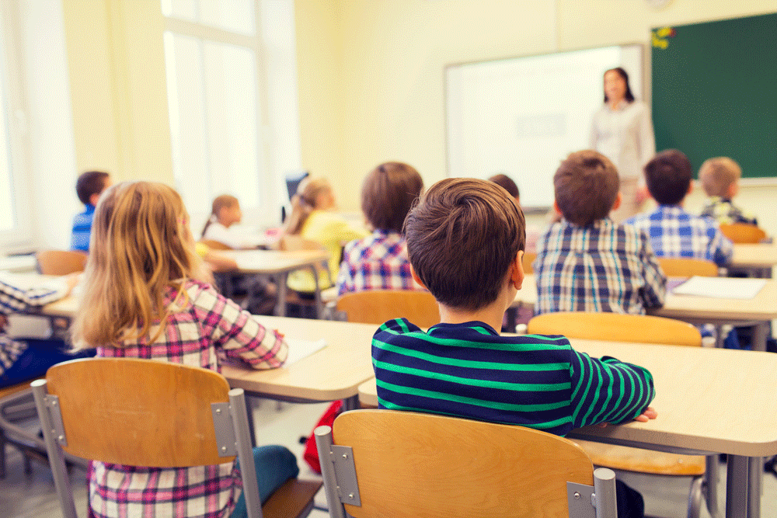

Предположи, в каком случае, такая форма образования наиболее оптимальна для обучающегося?

Домашнее задание: Используя Интернет-источники, составь кроссворд по теме: Принципы современного образования (не менее 5 принципов)

Критерий оценивания:
- Работа с понятием.
1.Ассоциации подобраны (обучение, воспитание, просвещение, развитие, учение, передача знаний, передача опыта и т.д.) – 1 балл.
- Выделены существенные признаки: процесс, передача знаний, обучение, воспитание – 1 балл
- Категориальная принадлежность: сфера культуры -1 балл
- Выведите определение понятия- 2 балл и 1 балл, если вносились коррекционные поправки.

- Работа с фразой.
Дано четкое объяснение фразы, с аргументами. – 3 балла.
Объяснение дано без четкой аргументации – 2 балла.
Объяснение дается без опоры на материал учебника, расплывчато в формулировках – 1 балл.
- Работа с таблицей.

Уровень образования | Возраст/класс | Основная цель
дошкольное | 1г.6 мес. – 7 лет | обеспечение всестороннего развития дошкольника.
Школьное:  - Начальное  - Основное общее  - Среднее общее | 1-4 класс  5-9 класс  10-11 класс | подготовка обучающихся к осознанному и ответственному выбору жизненного и профессионального пути.
Профессиональное:  Среднее профессиональное  Высшее образование | 15-19 лет  17-21 год | научить человека профессии.
Переподготовка кадров | Работники различных предприятий | усовершенствование профессионализма работника.

Обучающиеся 8 класса находятся на этапе основного общего образования – 1 балл.
Перспективы: перейти на этап получения профессионального образования (Среднее профессиональное) или продолжить обучение в школе (среднее общее образование) – 1 балл.

- Работа с источником

1) в современном мире знания очень быстро устаревают, поэтому приходится их постоянно пополнять, корректировать;
2) современные люди часто меняют работу, поэтому приходится постоянно осваивать новую информацию, виды деятельности.

Критерии проверки:
Критерии оценивания выполнения задания | Баллы
Приведены два аргумента (объяснения). | 2
Приведён один аргумент (объяснение). | 1
Приведены рассуждения общего характера, не соответствующие требованию задания.  ИЛИ Ответ неправильный | 0
Максимальный балл | 2

- Работа с диаграммой.
  - Балл
  - балл
  - балл
4.по 1 баллу за каждый вывод (не более 3-х)
5. за предположение 1 балл

- А. очная - 1 балл
Б. заочная - 1 балл
В. дистанционная - 1 балл
Предположение: 1балл, за каждый аргумент, но не более 3-х.

Д.З. Принципы: информатизация, гуманизация, гуманитаризация, интернационализация, всеобщее, непрерывное, светское и т.д.

Заключение.
Сегодня за каждым учителем закрепляется право выбора наиболее приемлемых для него приемов, методов, технологий обучения.
Запоминание больших объёмов информации, вызывает у обучающихся серьезные проблемы. Чтобы помочь детям в решении этой проблемы, необходимо активно деятельностно подкючать их к работе на уроке, повышая их мотивацию через применение системы компетентностно-ориентированных заданий. Это способствует повышению значимости обучения, интереса, материал гораздо быстрее и легче усваивается на более длительное время. Использование копетентностно-ориентированных заданий способствует формированию универсальных учебных действий, развитию творческого потенциала, позволяет учителю сделать урок более динамичным и продуктифвным.

Список источников:
Библиографический список
- Боголюбов Л. Н. , Городецкая Н.И. и др./Под ред. Боголюбова Л. Н, Иванова Л.Ф.: М. : Просвещение. – Обществознание: М., 2018
- Яковец Ю. В. Теория научного знания - http://www.vernadsky.ru/files/nasledie-vernadskogo/
- Хуторский А. В. Ключевые компетенции и образователь-ные стандарты: Доклад на отделении философии образования и теории педагогики. Центр «Эйдос»//На сайте: http://www.eidos.ru/journal/2002/0423.htm
- Заир-Бек С. И., Муштавинская И. В. Развитие критического мышления – М.:Просвещение, 2011
- Зимняя И. А. Ключевые компетенции – новая парадигма результата образования// На сайте http://aspirant.rggu.ru/article.html?id=50758
- Зимин В. Н. Методы активного обучения как необходимое условие овладения обучающимися ключевыми компетенциями. – Иркутск, 2003.
- Зимняя И. А. Ключевые компетентности, как ключевая основая компетентностного подхода в образовании// на сайте http://www.fgosvo.ru/uploadfiles/npo/20120325214132.pdf
- Лебедев О. Е. Компетентностный подход в образовании// Школьные технологии. – 2004. - №5 .
- Воровщиков С. Г., Новожижилова М. М., Школа должна учить мыслить, проектировать, исследовать. – 2 изд., - М.: 5 за знания, 2010;
- Чернобой Е. В. Технология подготовки урока в современной информационной образовательной среде. М.: Просвещение, 2013;

